
República Bolivariana De Venezuela
Ministerio Del Poder Popular para La Educación
Universitaria Nacional Experimental Rómulo Gallegos
Programa Nacional De Formación En Informática
Unidad Curricular: Programación III
Semestre 5, Sección 5

PAGINA WEB FORJA-GYM

Profesor: Estudiante:
José Armada Francisco Celis C.I: 30.947.036

El proceso paso a paso, desde instalar lo necesario hasta ver quién se inscribió y dejar todo listo para la entrega.

1. Qué necesita para instalar en su PC
Como el proyecto usa PHP + MySQL (no solo HTML), necesitas un servidor local. El más común y fácil es XAMPP:
- Descárgalo de https://www.apachefriends.org/es/index.html (elige la versión para Windows).
- Instálalo dejando todas las opciones por defecto (Apache, MySQL, phpMyAdmin marcados).
- Al terminar, abra el Panel de Control de XAMPP.

2. Ubicar el proyecto en el lugar correcto
XAMPP solo puede "servir" páginas que estén dentro de su carpeta htdocs.
- Ve a donde instalaste XAMPP (normalmente C:\xampp\).
- Entra a la carpeta htdocs.
- Copia ahí la carpeta completa gym (la que entregué), de modo que quede: C:\xampp\htdocs\gym\.

3. Encender el servidor
- Abre el Panel de Control de XAMPP.
- Dale clic en Start junto a Apache.
- Dale clic en Start junto a MySQL.
- Ambos deben ponerse en verde. Si Apache no arranca, normalmente es porque Skype o algo más está usando el puerto 80 — puedes cerrarlo o cambiar el puerto de Apache a 8080 en la configuración.

4. Crear la base de datos (aquí es donde se guardan los que se inscriben)
- Con MySQL encendido, abre tu navegador y entra a: http://localhost/phpmyadmin
- Arriba, haz clic en la pestaña "Importar".
- Haz clic en "Seleccionar archivo" y busca: gym/backend/database/gimnasio.sql
- Baja hasta el final y dale "Continuar" / "Importar".
- Esto crea automáticamente la base de datos forja_gym con sus 2 tablas: socios (los inscritos) y administradores (el usuario del panel).
Si tu MySQL no usa usuario root sin contraseña (lo normal en XAMPP), no necesitas tocar nada más. Si usaras otro usuario/contraseña, se ajusta en gym/backend/api/conexion.php.

5. Probar que el sitio funciona
- En el navegador, entra a: http://localhost/gym/index.html
- Navega por las 5 páginas para confirmar que todo carga bien (imágenes, menú, etc.)

6. Probar el registro de un socio (esto es lo que vas a demostrar)
- Ve a http://localhost/gym/planes.html
- Baja hasta el formulario de inscripción, o dale clic a "Ir al formulario de inscripción".
- Llena los datos (nombre, correo, teléfono, elige un plan, etc.) y dale Enviar.
- Debe aparecer un mensaje de confirmación tipo "¡Bienvenido a Forja Gym!". Eso confirma que el dato ya quedó guardado en la tabla socios.

7. Ver quiénes se inscribieron (el panel de administrador)
Este es el "Listado" del pizarrón que me mostraste:
- Entra a: http://localhost/gym/backend/admin/login.php
(o desde cualquier página del sitio, baja hasta el pie de página y dale clic en "Acceso administrador").
- Ingresa con:
  - Usuario: admin
  - Contraseña: forja2026
- Verás el panel con el total de inscripciones, cuántas son de hoy y cuántas por cada plan.
- Dale clic en "Ver listado completo" (o entra directo a backend/admin/listado_socios.php).
- Ahí verás la tabla completa con todos los que se han inscrito: nombre, correo, teléfono, plan, objetivo, etc.
- Arriba de la tabla hay un botón "🖶 Imprimir listado" — al darle clic, se abre el diálogo de impresión del navegador mostrando solo la tabla (sin el menú ni el resto del diseño), lista para imprimir o guardar como PDF.

Guía del proyecto
Inicio de la página web que contiene 5 secciones funcionales

En la parte de abajo se encuentra el administrador
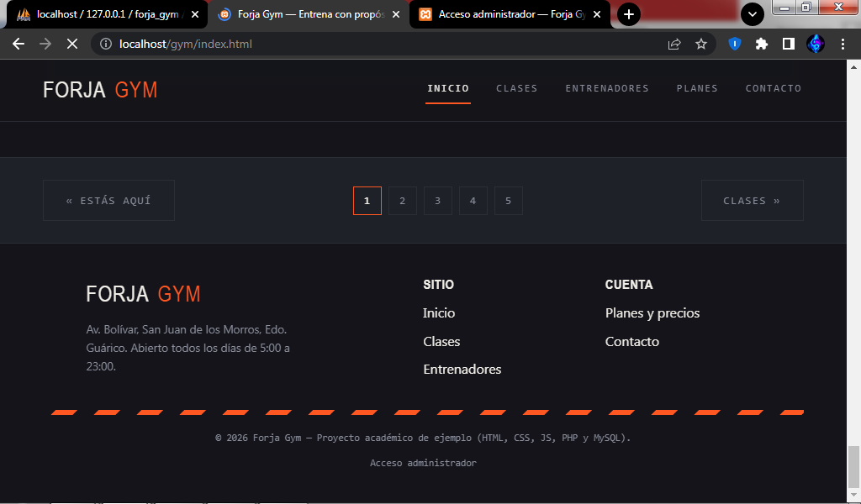
Ingresa con:
- Usuario: admin
- Contraseña: forja2026
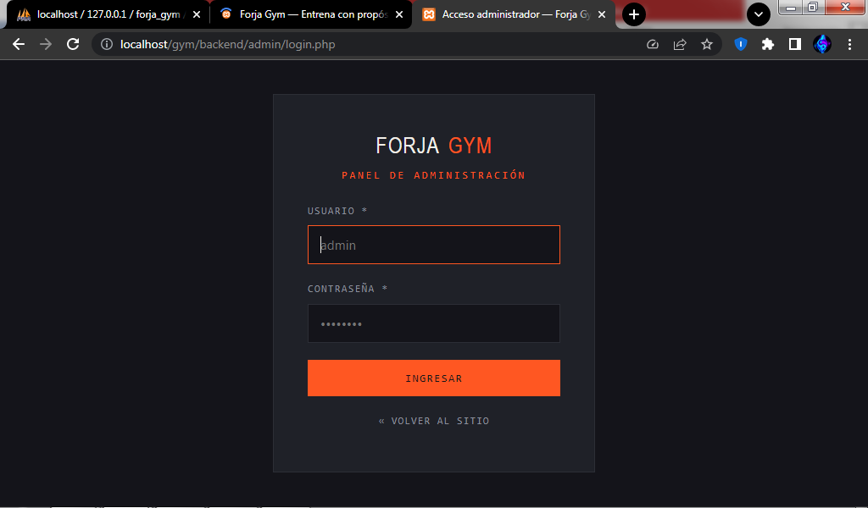
Donde se verá las personas registradas
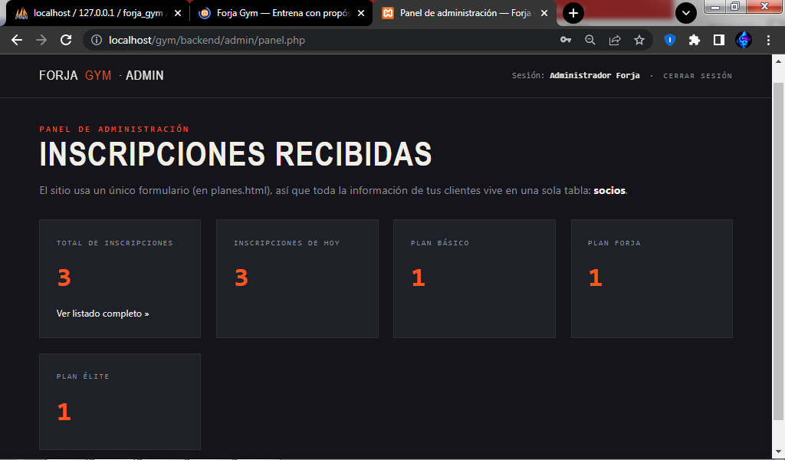
Seleccionar listado completo para ver y descargar el listado completo en pdf
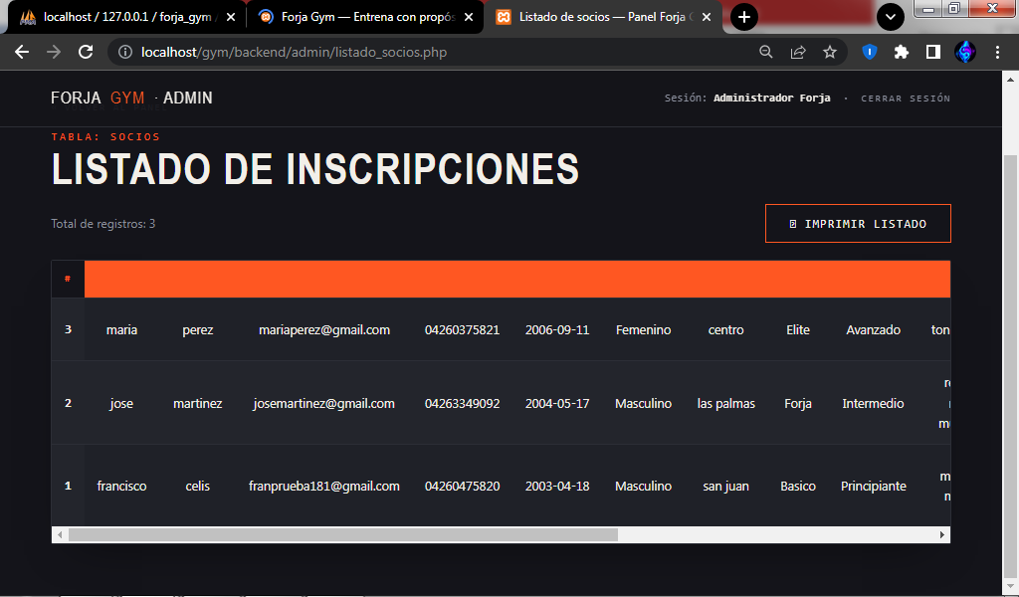
El cual quedaría de esta forma
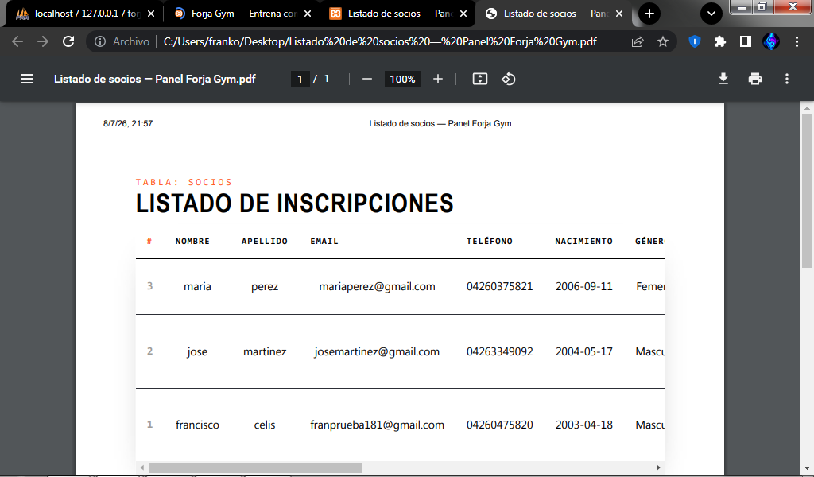

En planes está el formulario que al momento de rellenar todo le saldrá un mensaje "¡Bienvenido a Forja Gym!". Eso confirma que el dato ya quedó guardado en la tabla socios.
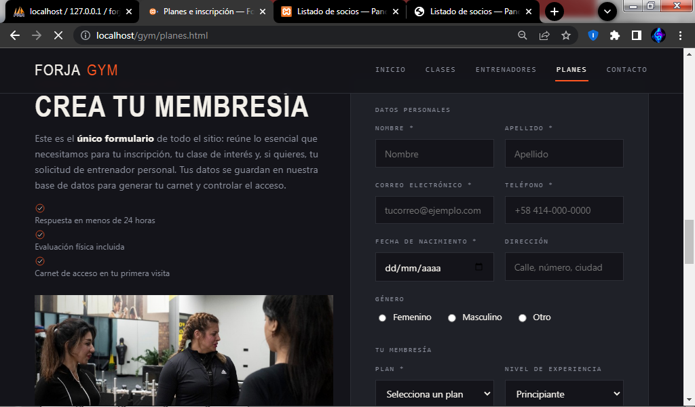

Crear la base de datos (aquí es donde se guardan los que se inscriben)
- Con MySQL encendido, abre tu navegador y entra a: http://localhost/phpmyadmin
- Arriba, haz clic en la pestaña "Importar".
- Haz clic en "Seleccionar archivo" y busca: gym/backend/database/gimnasio.sql
- Baja hasta el final y dale "Continuar" / "Importar".
- Esto crea automáticamente la base de datos forja_gym con sus 2 tablas: socios (los inscritos) y administradores (el usuario del panel).
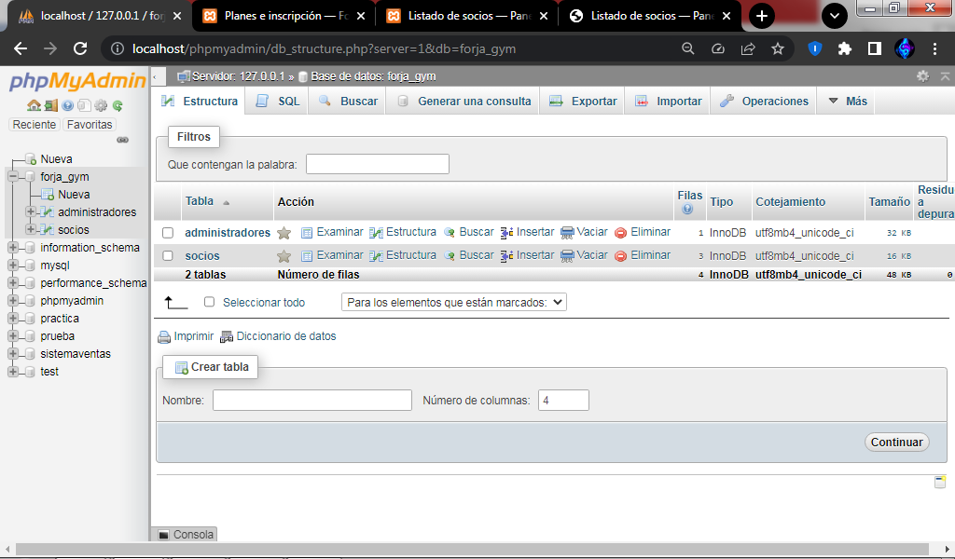

Se hizo una prueba para probar que funciona con 3 registros el cual son los mismo que se imprimió
